Adrianus Indraprasta Dwicaksana

Flutter Kelas B

### **Soal Prioritas 1 (80)**

1. Bukalah tugas ([11. Soal Form & Advance Form Input *](https://www.notion.so/11-Soal-Form-Advance-Form-Input-5f1985a2d0e449b0959c9ad9612e8092) )
2. Tambahkan fitur login dengan input username dan password kemudian simpan pada shared preferences. tampilkan username pada halaman Contacts.

Code SharedPreferences (login_page.dart)

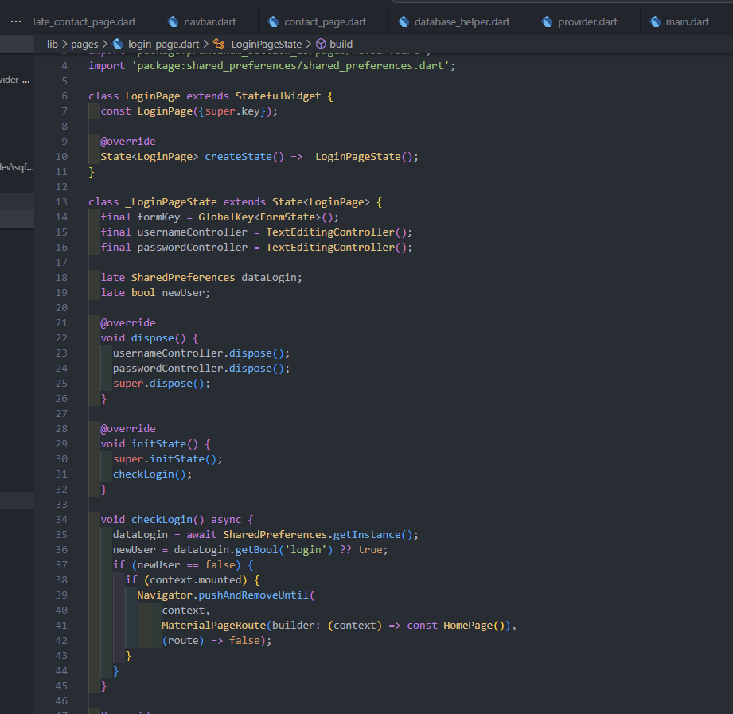

Code set datalogin.username & boolean in button login(login_page.dart)

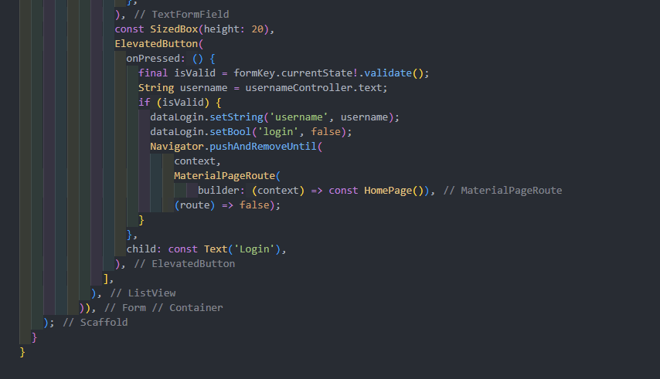

### **Soal Prioritas 2 (20)**

1. buatlah fitur logout pada aplikasi Contacts dan hapus data yang ada pada shared preferences ketika tombol logout ditekan.

Code get data dari sharedPreferences (contact_page.dart)

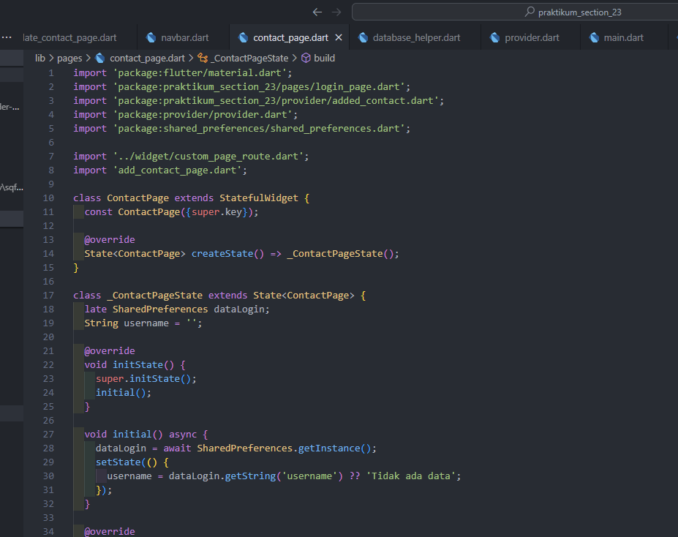

Set remove data login dari sharedPreferences di button logout (contact_page.dart)

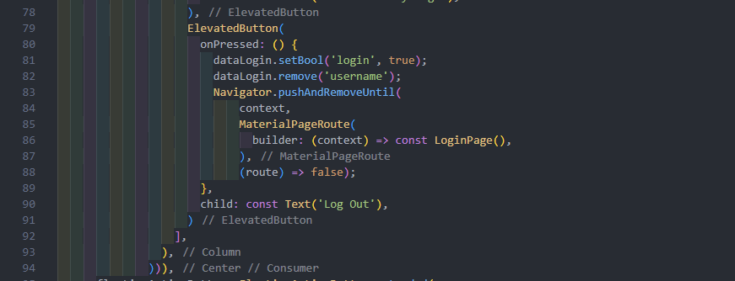

### **Soal Eksplorasi (20)**

1. Implementasikan fitur CRUD untuk data kontak dengan menggunakan SQLite.

DatabaseHelper

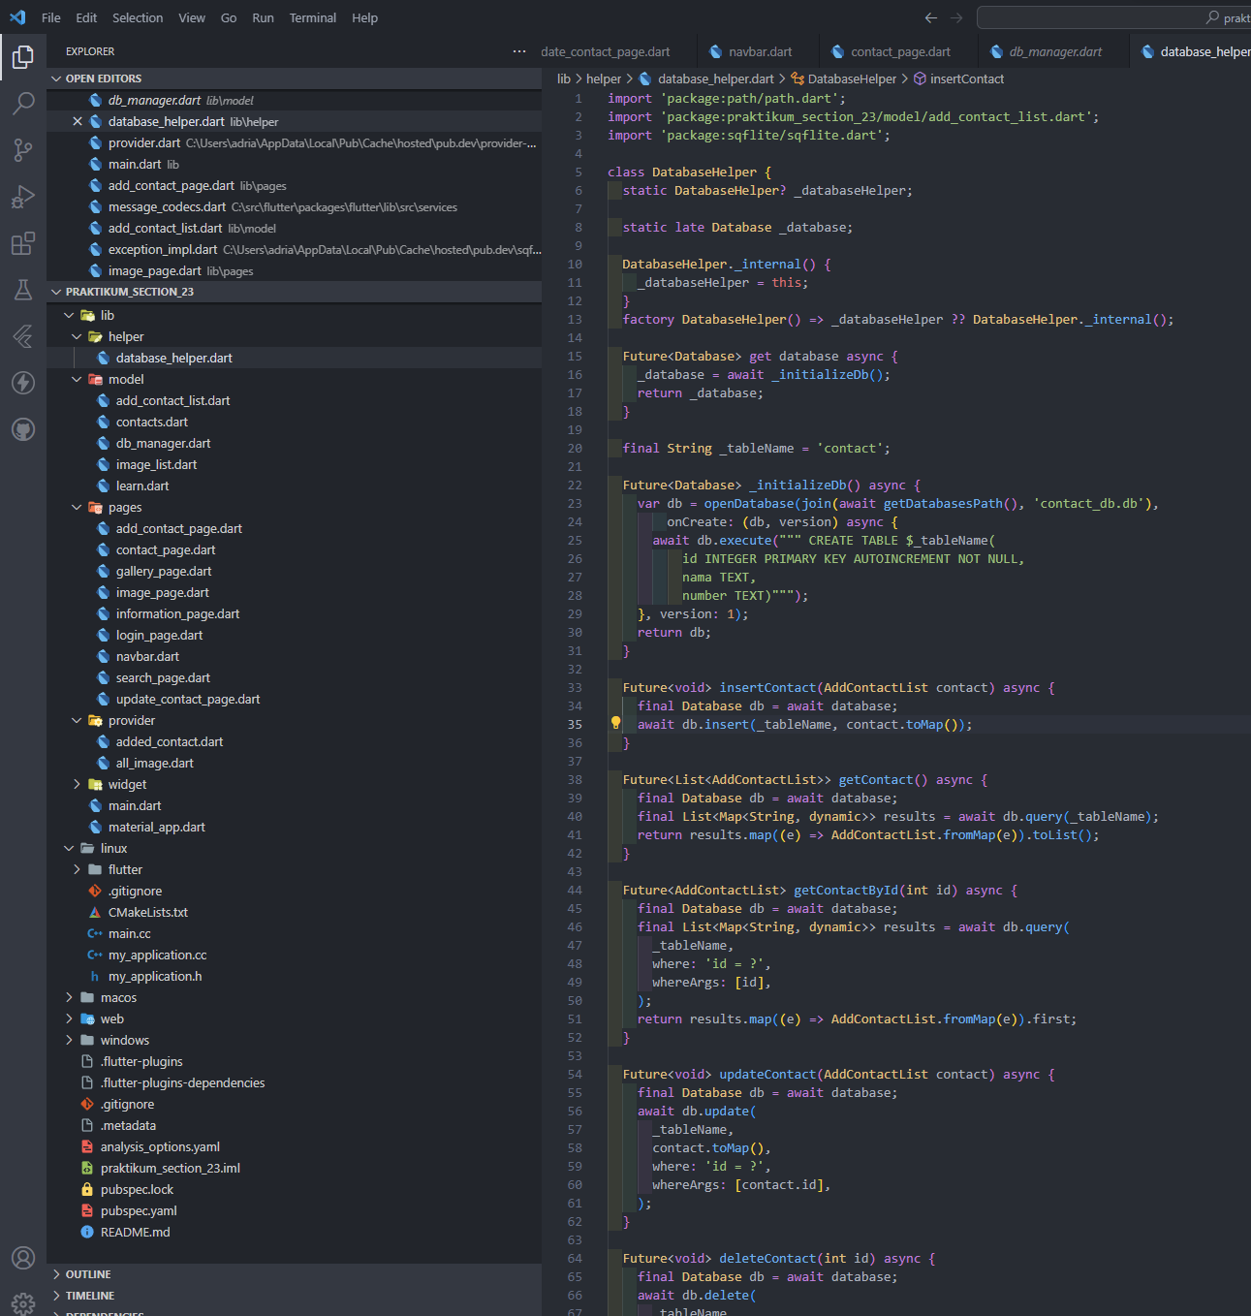

dbManager

